# 【宪法宣传周】叮！你有一份宪法大礼包请查收~

2024年12月4日是我国第十一个国家宪法日，12月1日至12月7日是第七个“宪法宣传周”。为进一步弘扬宪法精神，维护宪法权威，营造尊法、学法、守法、用法的浓厚社会氛围，湟中法院积极开展“12·4”国家宪法日暨“宪法宣传周”系列活动。

# **铮铮誓言 铭宪于心**

12月4日上午，湟中法院举行宪法集中宣誓仪式，全体干警整齐列队，院党组书记、院长徐卫国领誓， 宣誓人面向国旗，庄严肃立，左手抚按宪法，右手举拳领诵誓词，干警整齐跟诵：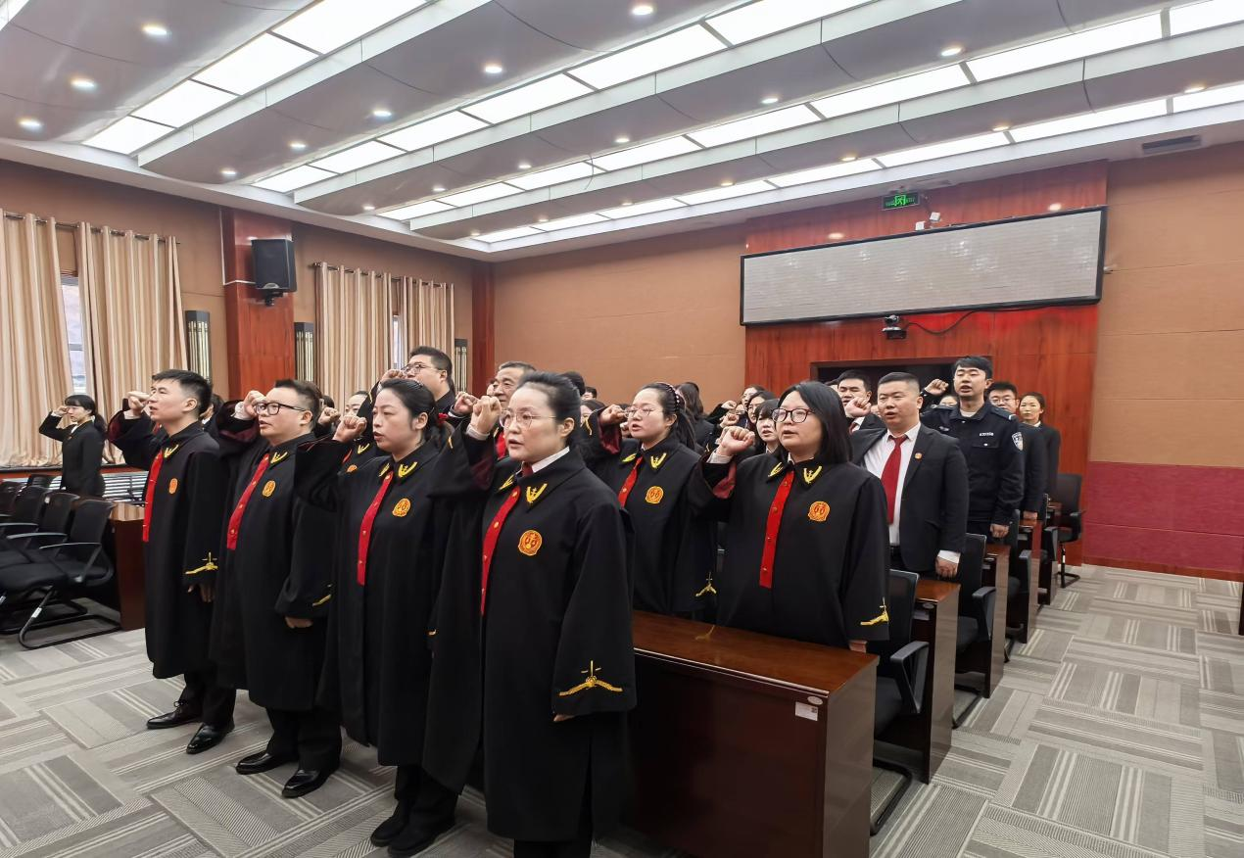

“我宣誓：忠于中华人民共和国宪法，维护宪法权威，履行法定职责，忠于祖国、忠于人民，恪尽职守、廉洁奉公，接受人民监督，为建设富强、民主、文明、和谐、美丽的社会主义现代化强国努力奋斗！”

誓言铿锵有力、声如洪钟，每一个字都饱含着他们对法律的敬畏，彰显了他们坚守法治信仰、维护宪法权威的坚定决心，进一步激发了他们身为法治社会建设者的责任感和使命感。

# **与法同行 ，从“宪”开始**

“您知道12月4日是国家宪法日吗？”“您了解宪法吗？”

12月4日下午，湟中法院干警在区文化广场开展宪法宣传活动，倾听群众法治呼声，摸排群众法治需求，推动宪法走入日常生活、走近人民群众。



干警们从“什么是宪法”“学习宪法的意义”等方面入手，通过发放普法宣传资料，向群众讲解国家宪法日的由来和宪法的相关知识，让群众进一步了解宪法。同时，针对群众关注的热点问题，干警们用生动形象的案例、通俗易懂的语言，耐心细致地进行了释法答疑。

此次活动共发放宪法宣传资料200余份，现场解答群众各类法律咨询20余人次，有效提升了群众的法律意识和法治素养。

征程万里风正劲，重任千钧再奋蹄。湟中法院将以此次“宪法宣传周”活动为契机，进一步加强宪法学习宣传教育，推动宪法精神深入人心，强化宪法意识、弘扬宪法精神，以实际行动践行宪法精神，为法治事业高质量发展作出新的贡献。